PRÁCTICA 1

Implementación de un chat con sockets e hilos



NOMBRES:
Javier Sanz Rozalén
Alberto Gómez García
CURSO: 2º DAM
MÓDULO: PROGRAMACIÓN DE SERVICIOS Y PROCESOS

ÍNDICE

1.- Introducción

2.- Explicación del funcionamiento

3.- Explicación de clases utilizadas

4.- Código y capturas

5.- Bibliografía

1.- INTRODUCCIÓN
Un chat es una aplicación que lleva mucho tiempo desarrollándose y que hace uso de la implementación de sockets e hilos para crear una conexión entre cliente y servidor.

Un socket es una herramienta que establece una apertura en el servidor para que distintos clientes puedan acceder a él, con el fin de transmitir información.

Por otra parte, un hilo es la base donde se sustenta un proceso, dando opción a crear distintos hilos con el fin de que una aplicación ejecute distintos procesos al mismo tiempo, sin que se colapse el hilo principal.

2.- EXPLICACIÓN DEL FUNCIONAMIENTO
Un chat consta de dos partes principales: un servidor y uno o varios clientes. Para iniciar un chat, primero tiene que haber un servidor arrancado en un puerto específico, que será el que reciba la información de los clientes, y a su vez enviar esta misma información al resto de clientes.

Por otra parte, tenemos el lado del cliente, que tendrá que estar conectado al mismo puerto sobre el que se ha arrancado el servidor. Éste enviará información al servidor y obtendrá la respuesta que éste le haya dado.

Para que se conecten varios clientes al servidor y que todos ellos puedan enviar y recibir mensajes de forma simultánea, simulando el funcionamiento de un chat, será necesaria la implementación de hilos. En nuestro caso, hemos creado un hilo diferente por cada socket abierto en el servidor, de esta manera cada cliente que se conecte, lo hará en un hilo distinto.

3.- EXPLICACIÓN DE LAS CLASES UTILIZADAS
Como hemos comentado anteriormente, nuestra idea inicial era que cuando un cliente del chat manda un mensaje al servidor, el propio servidor redirigiera ese mensaje al resto de clientes. De esta manera, el servidor se comporta como un mero gestor de la información, y son los clientes los que reciben y mandan mensajes.

Debido a la complejidad de implementación, hemos decidido hacer una aproximación más simple del funcionamiento real de un chat. En nuestro proyecto, varios clientes se comunicarán simultáneamente con el servidor, gracias a la implementación de hilos, pero esa comunicación será anónima para el resto de clientes.

Debido a la simplificación anterior, sólo hemos utilizado 2 clases para la implementación del chat. Éstas son la clase Servidor y la clase Cliente.

El código perteneciente a la clase Servidor se resume a continuación:
- Se define el puerto en el que el servidor escuchará, y el tiempo durante el cual el puerto permanecerá abierto esperando conexiones.
- Mediante un bucle for, se llama al método crearNuevoHilo() tantas veces como hilos se quieran crear. El número de hilos será igual al número de clientes que podrán conectarse de manera simultánea con el servidor.
- Se desarrolla el método crearNuevoHilo(), dentro del cual, además de crear un nuevo hilo, el servidor acepta la petición del cliente. Posteriormente se establece el flujo de información (en este caso, cadenas de texto) entre ellos.

El código perteneciente a la clase Cliente es aún más sencillo que el anterior. Básicamente consiste en:
- Se configura la dirección del puerto al que el cliente se se conectará con el servidor.
- Posteriormente se establece el flujo de información (en este caso, cadenas de texto) entre ellos.

4.- CÓDIGO Y CAPTURAS
En este apartado vamos a mostrar capturas de nuestro código, de esta manera se podrá ver de forma práctica los pasos que se han descrito en el apartado anterior.

El código más significativo de la clase Servidor es el siguiente:

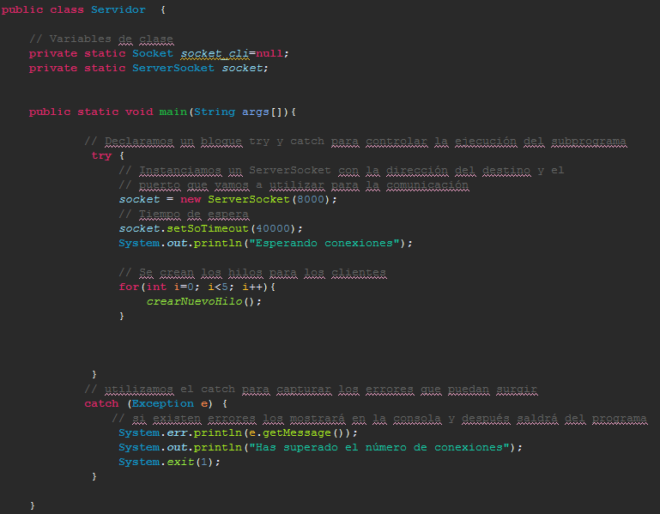
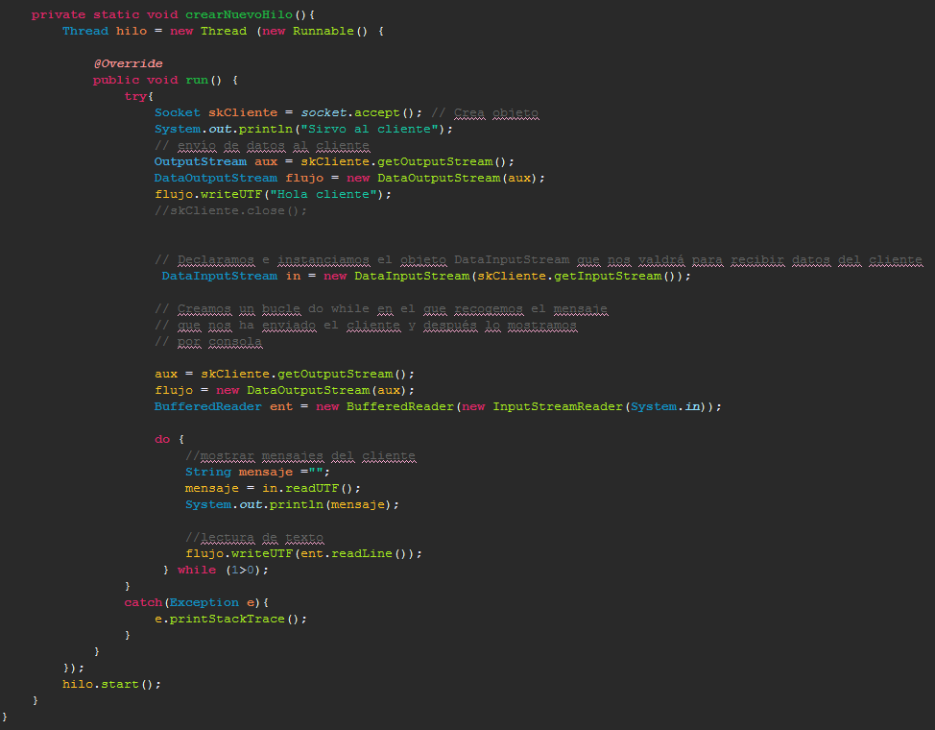

El código más significativo de la clase Cliente es el siguiente:
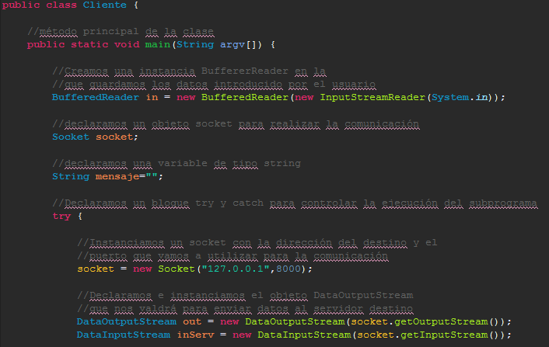

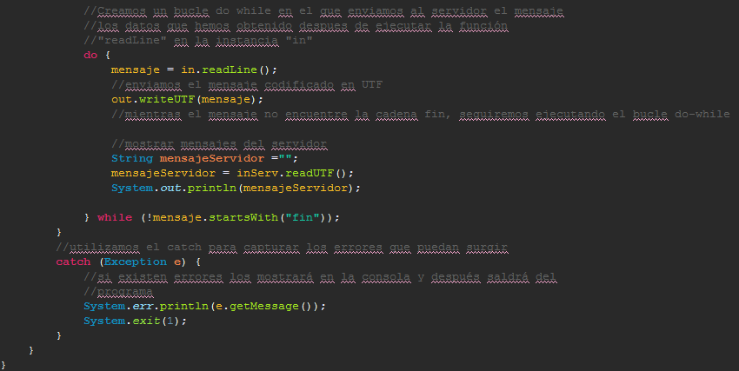

5.- BIBLIOGRAFÍA
Además de las transparencias y otro material del profesor, las webs utilizadas como consulta para realizar esta práctica son la siguientes:

http://programandoointentandolo.com/2013/04/ejemplo-chat-en-java-usando-sockets-e-hilos.html

http://netosolis.com/chat-en-java-sockets-threads/

